Sapientia EMTE – Műszaki és Humántudományok Kar Marosvásárhely

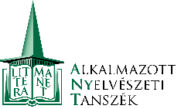Alkalmazott Nyelvészeti Tanszék

Departamentul de Lingvistică Aplicată

Department of Applied Linguistics

Lehrstuhl Für Angewandte Sprachwissenschaft

**TANSZÉKI GYŰLÉS – 2023. október 24., 11:30**

Napirendi pontok

1. Tanszékvezetői beszámoló (Alter-Native Filmfesztivál, Magyar Nemzeti Helynévtár Program, fordítástudományi képzések hálózata)
2. Tanszéki tevékenységek (fordítóverseny, eszéki konferencia stb.)
3. Februári államvizsga
4. Összerázó
5. Szakkollégium létrehozása
6. Különfélék